Soft Requirements Specification

企业 OA 管理系统软件需求说明书

需求说明书

项目 | 内容
项目名称 | 企业 OA 管理系统（OA_SYSTEM）
文档版本 | V1.1
更新日期 | 2026年6月9日
更新依据 | 当前 backend、frontend、db、scripts 目录源码及实际实现情况
班级/小组 | 提交前由小组填写
指导教师 | 提交前由小组填写

说明：本文档已按当前项目实际完成情况更新，保留班级、小组、姓名等需人工确认的信息占位。

目 录
1 Introduction 简介
1.1 Purpose 文档目的
1.2 Scope 本文档适用范围
2 General description 总体概述
2.1 Soft perspective 软件概述
2.2 Soft function 软件功能
2.3 User Roles and Permissions 用户角色与权限
3 Functional Requirements 功能需求
3.1 用户登录与认证权限
3.2 用户管理
3.3 部门组织管理
3.4 审批流程管理
3.5 日程会议管理
3.6 新闻公告管理
3.7 字典与基础数据
3.8 文件上传与附件管理
3.9 通知消息与实时推送
3.10 AI 助手与调用日志
4 Performance Requirements 非功能需求
4.1 UI Requirements 界面要求
4.2 Development Environment 开发环境
4.3 Development Rules 开发规范
5 Demand Classification 需求分级

1 Introduction 简介

1.1 Purpose 文档目的
本文档用于明确企业 OA 管理系统的功能需求、非功能需求、用户角色、接口边界和验收依据，作为本项目开发、测试、文档评审和课程设计答辩的需求基线。

1.2 Scope 本文档适用范围
本文档适用于 OA_SYSTEM 项目的前端页面、后端 API、数据库脚本、消息推送、文件上传和 AI 助手功能说明，不用于描述尚未实现的移动端、复杂多级工作流或第三方组织通讯录集成。

2 General description 总体概述

2.1 Soft perspective 软件概述
系统面向企业内部办公自动化场景，目标用户包括管理员、普通员工和具备审批身份的员工。管理员维护基础数据和全局业务，员工处理个人办公事项，审批人处理分配到自己的审批待办。
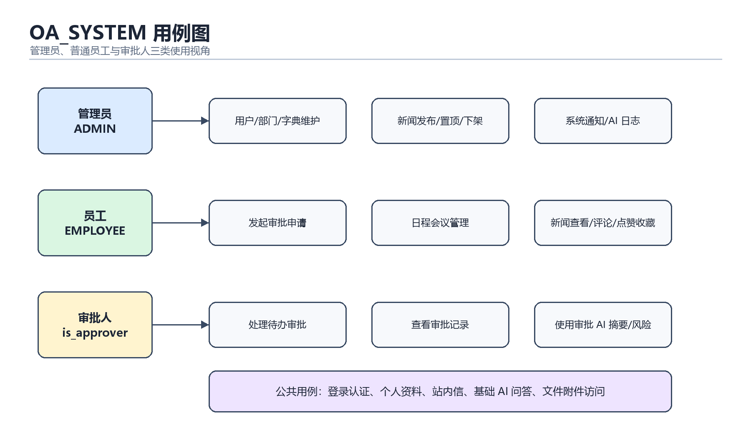
图 2-1 企业 OA 管理系统用例图

2.2 Soft function 软件功能
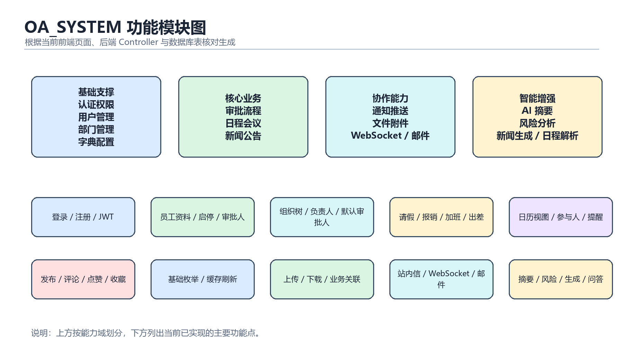
图 2-2 软件功能结构图
模块 | 主要能力 | 前端/后端/数据表 | 状态
用户登录与认证权限 | 登录、注册、退出、Token 刷新、当前用户信息、JWT 鉴权、角色与审批人身份控制。 | 前端：login、register、stores/user、utils/request  后端：AuthController、JwtAuthenticationFilter、SecurityConfig、SecurityPermission  数据：sys_user | 已完成
用户管理 | 管理员维护员工账号，支持分页筛选、新增、修改、逻辑删除、批量删除、启停、重置密码、设置审批人；员工维护个人资料。 | 前端：views/user、views/profile、api/users  后端：UserController、UserServiceImpl、UserMapper  数据：sys_user | 已完成
部门组织管理 | 维护部门树、部门分页、负责人、默认审批人；审批提交时按部门解析审批人。 | 前端：views/department、api/departments  后端：DepartmentController、DepartmentServiceImpl、DepartmentMapper  数据：sys_department、sys_user.department_id | 已完成
审批流程管理 | 支持请假、报销、加班、出差四类审批，覆盖草稿、提交、撤回、通过、驳回、记录、AI 摘要和风险提示。 | 前端：views/approval/list、create、todo、detail  后端：ApprovalController、ApprovalServiceImpl、ApprovalRecordMapper  数据：oa_approval、oa_approval_record | 已完成
日程会议管理 | 支持个人日程、会议日程、参与人管理、接受/拒绝、今日/本周/日历视图、定时提醒和自然语言 AI 解析。 | 前端：views/schedule/list、calendar、api/schedules  后端：ScheduleController、ScheduleServiceImpl、ScheduleReminderTask  数据：oa_schedule、oa_schedule_participant | 已完成
新闻公告管理 | 管理员维护新闻公告草稿、发布、下架、置顶；员工查看、评论、点赞、收藏；支持 AI 生成和润色。 | 前端：views/news/list、detail、manage、api/news  后端：NewsController、NewsServiceImpl、NewsCommentMapper、NewsLikeMapper、NewsFavoriteMapper  数据：oa_news、oa_news_comment、oa_news_like、oa_news_favorite | 已完成
字典与基础数据 | 维护审批类型、审批状态、日程类型、新闻状态、通知类型等枚举数据，提供按类型读取和缓存刷新。 | 前端：views/dict、components/DictSelect、stores/dict  后端：DictTypeController、DictDataController、DictDataServiceImpl  数据：sys_dict_type、sys_dict_data | 已完成
文件上传与附件管理 | 支持头像、审批附件、日程附件、新闻封面等文件上传、下载、业务关联、列表查询和逻辑删除。 | 前端：components/OaUpload、api/files  后端：OaFileController、OaFileServiceImpl、FileProperties、WebMvcConfig  数据：sys_file | 已完成
通知消息与实时推送 | 站内信分页、未读数、已读、批量已读、删除、系统通知，并串联 RabbitMQ、WebSocket 和邮件提醒。 | 前端：views/notification、NotificationBell、stores/notification、utils/ws  后端：NotificationController、NotificationProducer、NotificationConsumer、NotificationWebSocketHandler、MailServiceImpl  数据：sys_notification | 已完成
AI 助手与调用日志 | 提供审批摘要、审批风险、新闻生成、新闻润色、日程解析、智能问答，并记录 AI 调用日志；支持 Mock 与通义千问。 | 前端：views/ai、components/AiDialog、api/ai  后端：AiController、MockAiServiceImpl、TongyiAiServiceImpl、AiLogServiceImpl  数据：sys_ai_log | 已完成

2.3 User Roles and Permissions 用户角色与权限
角色 | 权限范围
管理员 ADMIN | 可维护用户、部门、字典、文件、新闻公告、系统通知，可查看和管理全局审批、日程、AI 日志。
普通员工 EMPLOYEE | 可登录系统、维护个人资料、发起审批、查看本人审批和日程、查看新闻、评论、点赞、收藏、查看站内信、使用基础 AI 助手。
审批人 Approver | 由 ADMIN 角色或 sys_user.is_approver=1 标识，除员工能力外，可查看并处理分配到自己的审批待办，可使用审批摘要和风险提示。

3 Functional Requirements 功能需求

3.1 用户登录与认证权限
登录、注册、退出、Token 刷新、当前用户信息、JWT 鉴权、角色与审批人身份控制。
需求项 | 说明
业务目标 | 登录、注册、退出、Token 刷新、当前用户信息、JWT 鉴权、角色与审批人身份控制。
主要接口 | POST /api/auth/login；POST /api/auth/register；POST /api/auth/logout；GET /api/auth/me；POST /api/auth/refresh
前端页面/组件 | login、register、stores/user、utils/request
后端实现类 | AuthController、JwtAuthenticationFilter、SecurityConfig、SecurityPermission
涉及数据表 | sys_user
完成状态 | 已完成

3.2 用户管理
管理员维护员工账号，支持分页筛选、新增、修改、逻辑删除、批量删除、启停、重置密码、设置审批人；员工维护个人资料。
需求项 | 说明
业务目标 | 管理员维护员工账号，支持分页筛选、新增、修改、逻辑删除、批量删除、启停、重置密码、设置审批人；员工维护个人资料。
主要接口 | GET /api/users/page；POST /api/users；PUT /api/users/{id}；DELETE /api/users/{id}；PUT /api/users/{id}/status
前端页面/组件 | views/user、views/profile、api/users
后端实现类 | UserController、UserServiceImpl、UserMapper
涉及数据表 | sys_user
完成状态 | 已完成

3.3 部门组织管理
维护部门树、部门分页、负责人、默认审批人；审批提交时按部门解析审批人。
需求项 | 说明
业务目标 | 维护部门树、部门分页、负责人、默认审批人；审批提交时按部门解析审批人。
主要接口 | GET /api/departments/tree；GET /api/departments/page；POST /api/departments；PUT /api/departments/{id}/approver
前端页面/组件 | views/department、api/departments
后端实现类 | DepartmentController、DepartmentServiceImpl、DepartmentMapper
涉及数据表 | sys_department、sys_user.department_id
完成状态 | 已完成

3.4 审批流程管理
支持请假、报销、加班、出差四类审批，覆盖草稿、提交、撤回、通过、驳回、记录、AI 摘要和风险提示。
需求项 | 说明
业务目标 | 支持请假、报销、加班、出差四类审批，覆盖草稿、提交、撤回、通过、驳回、记录、AI 摘要和风险提示。
主要接口 | GET /api/approvals/page；POST /api/approvals；POST /api/approvals/{id}/submit；POST /api/approvals/{id}/approve；POST /api/approvals/{id}/reject
前端页面/组件 | views/approval/list、create、todo、detail
后端实现类 | ApprovalController、ApprovalServiceImpl、ApprovalRecordMapper
涉及数据表 | oa_approval、oa_approval_record
完成状态 | 已完成

3.5 日程会议管理
支持个人日程、会议日程、参与人管理、接受/拒绝、今日/本周/日历视图、定时提醒和自然语言 AI 解析。
需求项 | 说明
业务目标 | 支持个人日程、会议日程、参与人管理、接受/拒绝、今日/本周/日历视图、定时提醒和自然语言 AI 解析。
主要接口 | GET /api/schedules/page；GET /api/schedules/calendar；POST /api/schedules；POST /api/schedules/{id}/participants；POST /api/schedules/ai-parse
前端页面/组件 | views/schedule/list、calendar、api/schedules
后端实现类 | ScheduleController、ScheduleServiceImpl、ScheduleReminderTask
涉及数据表 | oa_schedule、oa_schedule_participant
完成状态 | 已完成

3.6 新闻公告管理
管理员维护新闻公告草稿、发布、下架、置顶；员工查看、评论、点赞、收藏；支持 AI 生成和润色。
需求项 | 说明
业务目标 | 管理员维护新闻公告草稿、发布、下架、置顶；员工查看、评论、点赞、收藏；支持 AI 生成和润色。
主要接口 | GET /api/news/page；POST /api/news；POST /api/news/{id}/publish；POST /api/news/{id}/comments；POST /api/news/{id}/like；POST /api/news/ai-generate
前端页面/组件 | views/news/list、detail、manage、api/news
后端实现类 | NewsController、NewsServiceImpl、NewsCommentMapper、NewsLikeMapper、NewsFavoriteMapper
涉及数据表 | oa_news、oa_news_comment、oa_news_like、oa_news_favorite
完成状态 | 已完成

3.7 字典与基础数据
维护审批类型、审批状态、日程类型、新闻状态、通知类型等枚举数据，提供按类型读取和缓存刷新。
需求项 | 说明
业务目标 | 维护审批类型、审批状态、日程类型、新闻状态、通知类型等枚举数据，提供按类型读取和缓存刷新。
主要接口 | GET /api/dict-types/page；GET /api/dict-data/type/{typeCode}；POST /api/dict-data/cache/refresh
前端页面/组件 | views/dict、components/DictSelect、stores/dict
后端实现类 | DictTypeController、DictDataController、DictDataServiceImpl
涉及数据表 | sys_dict_type、sys_dict_data
完成状态 | 已完成

3.8 文件上传与附件管理
支持头像、审批附件、日程附件、新闻封面等文件上传、下载、业务关联、列表查询和逻辑删除。
需求项 | 说明
业务目标 | 支持头像、审批附件、日程附件、新闻封面等文件上传、下载、业务关联、列表查询和逻辑删除。
主要接口 | POST /api/files/upload；GET /api/files/{id}；GET /api/files/business；GET /api/files/download/{id}；DELETE /api/files/{id}
前端页面/组件 | components/OaUpload、api/files
后端实现类 | OaFileController、OaFileServiceImpl、FileProperties、WebMvcConfig
涉及数据表 | sys_file
完成状态 | 已完成

3.9 通知消息与实时推送
站内信分页、未读数、已读、批量已读、删除、系统通知，并串联 RabbitMQ、WebSocket 和邮件提醒。
需求项 | 说明
业务目标 | 站内信分页、未读数、已读、批量已读、删除、系统通知，并串联 RabbitMQ、WebSocket 和邮件提醒。
主要接口 | GET /api/notifications/page；GET /api/notifications/unread-count；PUT /api/notifications/{id}/read；POST /api/notifications/system；WebSocket /ws/notification
前端页面/组件 | views/notification、NotificationBell、stores/notification、utils/ws
后端实现类 | NotificationController、NotificationProducer、NotificationConsumer、NotificationWebSocketHandler、MailServiceImpl
涉及数据表 | sys_notification
完成状态 | 已完成

3.10 AI 助手与调用日志
提供审批摘要、审批风险、新闻生成、新闻润色、日程解析、智能问答，并记录 AI 调用日志；支持 Mock 与通义千问。
需求项 | 说明
业务目标 | 提供审批摘要、审批风险、新闻生成、新闻润色、日程解析、智能问答，并记录 AI 调用日志；支持 Mock 与通义千问。
主要接口 | POST /api/ai/approval-summary；POST /api/ai/approval-risk；POST /api/ai/news-generate；POST /api/ai/schedule-parse；GET /api/ai/logs/page
前端页面/组件 | views/ai、components/AiDialog、api/ai
后端实现类 | AiController、MockAiServiceImpl、TongyiAiServiceImpl、AiLogServiceImpl
涉及数据表 | sys_ai_log
完成状态 | 已完成

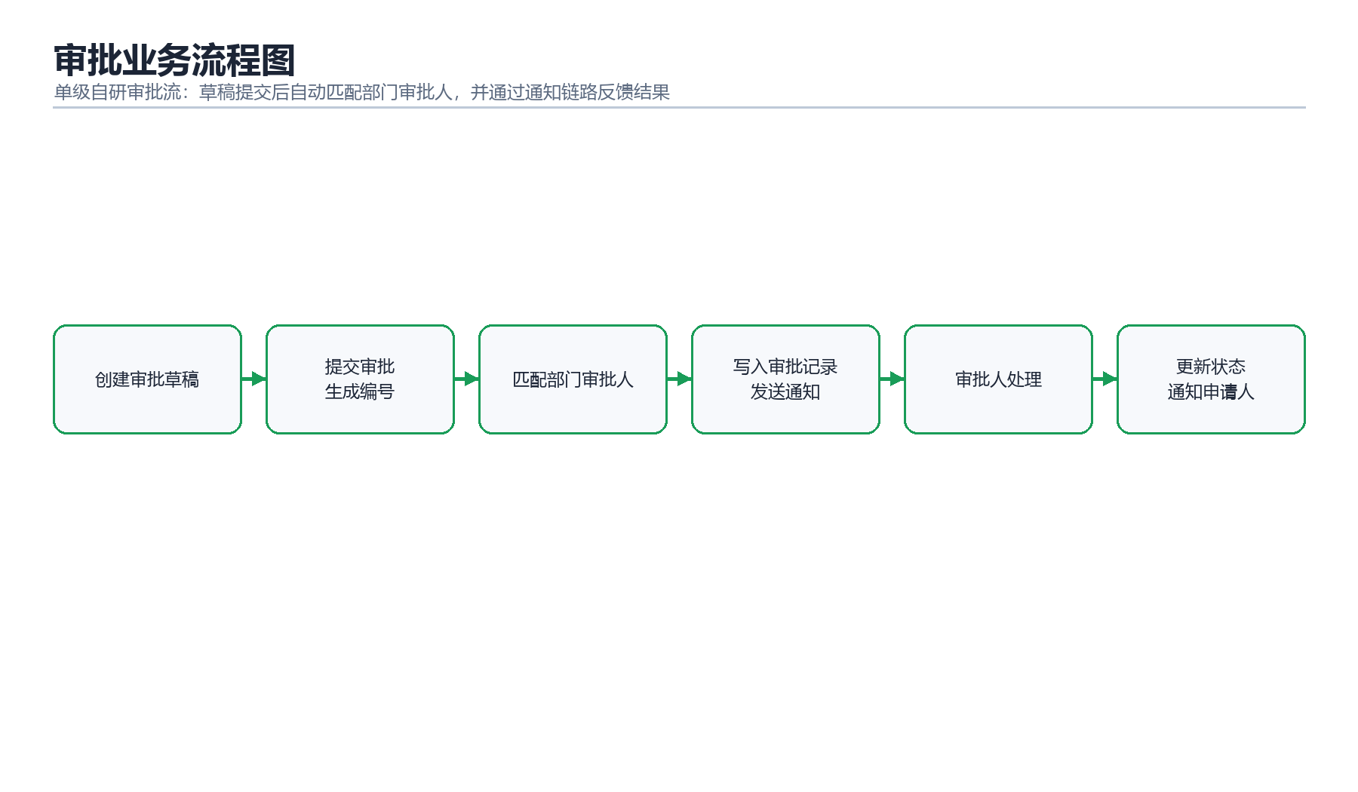
图 3-1 审批业务流程图
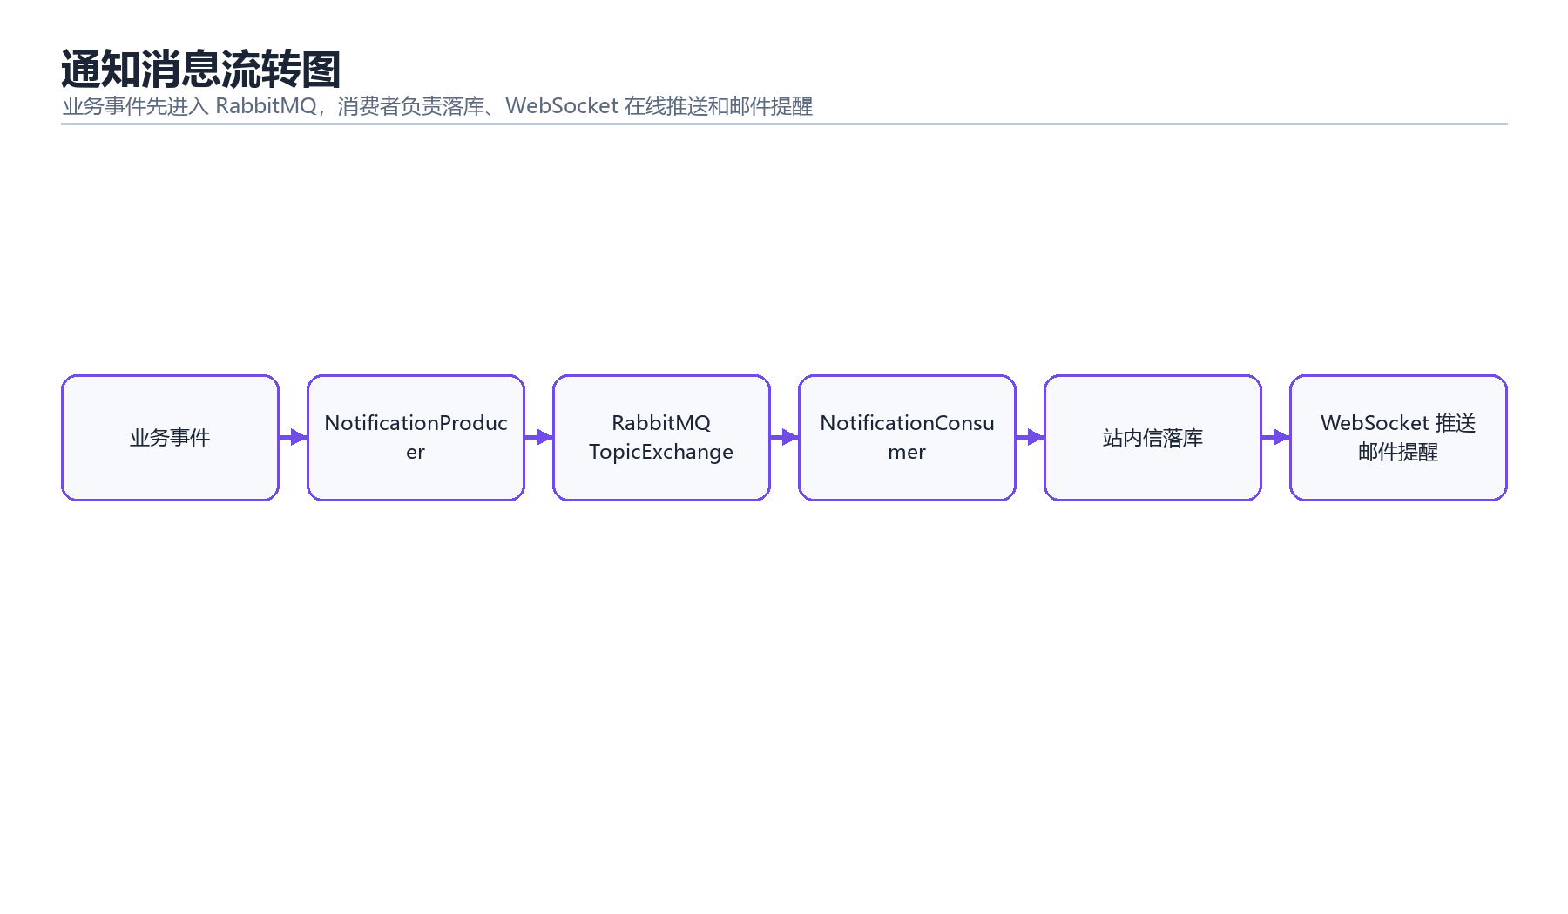
图 3-2 通知消息流转图

4 Performance Requirements 非功能需求

4.1 UI Requirements 界面要求
- 前端采用后台管理系统布局，包含侧边菜单、顶部导航、面包屑、通知入口和头像菜单。
- 列表页支持分页、筛选、刷新和危险操作二次确认；表单页提供必填校验、提交 loading 和成功/失败提示。
- 页面至少适配 1366px 宽度，主要表格、弹窗和状态标签保持统一风格。
- 前端已提供中文和英文资源结构，提交前需统一检查中文资源编码。

4.2 Development Environment 开发环境
类别 | 当前采用技术
后端语言与框架 | Java 17、Spring Boot 3.2.5、Maven
安全认证 | Spring Security、JWT、BCrypt、Redis Token 黑名单
数据访问 | MySQL 8、MyBatis-Plus 3.5.7、逻辑删除、分页插件、自动填充
缓存与消息 | Redis、RabbitMQ TopicExchange、手动 ACK
实时通信 | WebSocket，地址 /ws/notification
文件与邮件 | 本地磁盘上传、/files 静态访问、Spring Mail
接口文档 | Springdoc、Knife4j
前端 | Vue 3、Vite 6、TypeScript、Element Plus、Pinia、Vue Router、Axios、ECharts、vue-i18n
基础设施 | Docker Compose、MySQL、Redis、RabbitMQ management

4.3 Development Rules 开发规范
- 后端接口统一使用 /api 前缀，返回 Result<T> 结构，业务异常以 JSON 返回。
- 除登录和注册外，业务接口默认需要 JWT；管理员接口使用 hasRole('ADMIN') 或自定义权限方法控制。
- 数据库表使用 BIGINT 自增主键，核心业务表统一包含 created_at、updated_at、deleted 字段。
- 高频读取数据优先使用 Redis 缓存，变更后清理或刷新缓存。
- 通知类业务优先进入 RabbitMQ，消费者负责落库和 WebSocket 推送，避免主流程被邮件等外部服务阻塞。

5 Demand Classification 需求分级
级别 | 需求范围 | 当前状态
必须完成 | 登录认证、用户、部门、审批、日程、新闻、字典、文件、通知、数据库脚本、前端主页面 | 已完成
重要增强 | Redis 缓存、RabbitMQ 异步通知、WebSocket 实时推送、邮件提醒、AI Mock 和通义接入 | 已完成/可配置
可选扩展 | 多级 BPMN 流程、移动端、对象存储、企业通讯录同步、完整审计日志 | 未纳入本次实现范围

